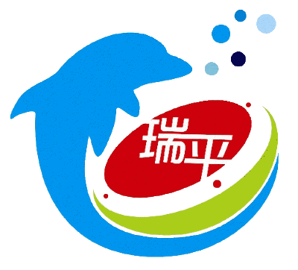
學校LOGO

海豚圖像：代表著瑞平國小鄰近台灣海峽是一所海洋藍星學校，落實學生游泳教學，與焚化廠溫水游泳池充分合作，目標讓全校學生學會游泳。另外
學校利用海邊石頭，將學校牆壁透過親師生合作，設計海洋生物造型的石頭貼畫成為學校特色。
鼓面圖像：代表著學校傳統特色─腰鼓，學校長年推動此項特色活動，在全國及全縣舞蹈比賽中一直都有很好的佳績，並列入校本課程。
氣泡圖像：代表著瑞平國小實施五育均衡的教育，結合學校願景、學生核心能力、規劃成學校活動。 核心能力：
品格力（德育）楷模學習、日行一善、親師溝通、代間教育─知行合一典範學習
語文力（智育）閱讀、英文、寫作、資訊、小論文解決問題─溝通及解決問題
健康力（體育）游泳、基本體能、單車、登山、營養教育─健康體適能及營養
自然力（群育）百合花復育、海邊植物、淨灘、生態步道─關懷社區熱愛自然
美感力（美育）腰鼓、直笛、爵士鼓、石頭彩繪、欣賞畫展─美感知覺美感體驗
顏色說明：親師生合作，建構美好校園學習環境
藍色(社區及家長) 代表大愛 社區及家長的支持
綠色(老師) 代表灌溉 老師對於學生的滋潤與照料
紅色(學生) 代表中心 以學生為中心的學習，讓學生以瑞平為榮

